**Cuarto Informe | Equipo QA | Proyecto Reffindr**

**Responsable:** Carlos Daniel Jiménez Cálcena, Líder de QA

Equipo: Maria Alejandra Atanasios – Mónica Godino – Carlos Daniel Jiménez Cálcena  
**Fecha:** 06-12-2024

**1. Pruebas de Flujos Críticos**

**Flujos Probados:**

1. Registro de un nuevo usuario.
2. Inicio de sesión.
3. Operaciones básicas: Crear, Leer, Actualizar, Eliminar datos (CRUD).



**Link de acceso al tablero .xls:**

<https://docs.google.com/spreadsheets/d/1Pfjw-U_r6z8bGhuIu6fYvDoO-O49lRxZ/edit?usp=drive_link&ouid=113824613356904186729&rtpof=true&sd=true>

**Resumen punto 1.**

|  |  |  |
| --- | --- | --- |
| **Operación** | **Estado** | **Observaciones** |
| Crear usuario | Aprobado | Los datos ingresados se reflejan correctamente en la interfaz. |
| Leer | Aprobado | Los datos se muestran correctamente en pantalla. |
| Actualizar | Fallido | Los datos no se actualizan en la base de datos tras editar. |
| Eliminar | N/A | Por implementar |

2. **Pruebas exploratorias para detectar errores no previstos:**

Además de las pruebas planificadas y diseñadas, se han ejecutado pruebas exploratorias en varias instancias entre sprints. En esta última semana, se han detectado algunos bugs y oportunidades de mejora, las cuales han sido reportadas debidamente al equipo de desarrollo para su correspondiente revisión y corrección.

2.1. Navegar por la aplicación sin seguir un guion estricto, probando combinaciones no anticipadas, como: 1. Dejar formularios incompletos y tratar de enviarlos. Usar caracteres especiales, números o textos muy largos en campos de texto. Interactuar con botones y enlaces en un orden inusual.

Todas las pruebas mencionadas en este punto han sido aprobadas.

2.2. Evaluar el comportamiento de la interfaz, prestando atención a: Mensajes de error poco claros o ausentes. Elementos que no responden como se espera (botones, enlaces, formularios). Comportamientos inconsistentes entre distintas secciones de la aplicación.

Caso1: Mensaje de error poco claro: Al intentar registrar un nuevo usuario con un mail ya registrado previamente, el sistema no me permite nuevo registro, pero solo devuelve un mensaje de error que dice: “Error al registrar usuario”, pero no especifica claramente cual es el campo incorrecto o el motivo por el cual no se puede realizar el nuevo registro solicitado:

Pasos:

1. Abrir la página de Reffindr, hacer clic en “Registrar”
2. Completar todos los campos con datos válidos, pero con un mail ya registrado previamente
3. Hacer click en “Registrar”

Evidencia: <https://drive.google.com/file/d/1CPKydxi1Qef9CigsGJ8AYOw0SU2ZP5AZ/view?usp=sharing>



Caso 2: En la opción de “Crear anuncios”, el formulario no responde correctamente como debería, ya que hay varios desplegables que no brindan opciones correctas, como por ejemplo el campo País o Provincia.

Pasos:

1. Ingresar a la página de Reffindr con un usuario Inquilino registrado previamente
2. Hacer click en el botón “Saliente”
3. Hacer click en “Crear anuncios”
4. Completar todos los campos solicitados, incluido país y provincia

Evidencia:

<https://drive.google.com/file/d/1MoL4YKhJk5OxaVYUEx73hvr6hqPV0a6R/view?usp=sharing>



2.3. Documentar cualquier problema encontrado, con: Descripción clara del problema. Pasos para reproducirlo. Evidencia visual (capturas o grabaciones).

Se han identificado dos Bugs, los cuales han sido debidamente reportados en el espacio colaborativo del Github Projects para su correspondiente revisión y corrección.

* Ejemplo 1:

No se guardan los cambios al editar datos del perfil.

Pasos:

1 Ingresar a Reffindr con un usuario previamente registrado

2 Ir a “Mi Perfil”

3 Hacer click en “Editar perfil”

4 Editar los campos que desee el usuario

5 Hacer click en Guardar y luego Aceptar

Los cambios no se guardan y al recargar la página vuelven a su estado inicial

Evidencia:

<https://drive.google.com/file/d/1L4yrt3zXJX4L8Sa0pTGM2E-TlyjHvAIG/view?usp=drive_link>



Ejemplo 2.

Al registrar una cuenta como Propietario y luego ingresar al Home, debajo del nombre sigue mostrando en el perfil, el rol de “Inquilino”

Pasos:

1 Registrar una cuenta con el rol de Propietario

2 Loguear con la cuenta propietario creada

3 Verificar el rol descrito en el home.

Evidencia:

<https://drive.google.com/file/d/1zBtvaQ1AvN_d1QLURqmCafoISx1CFRaK/view?usp=sharing>



Además durante los sprints se han recomendado algunas sugerencias de mejora que ayudarían a la experiencia y aceptación del usuario, como por ejemplo:

Ejemplo 1:

En el formulario de registro, agregar el campo de “Repetir contraseña”

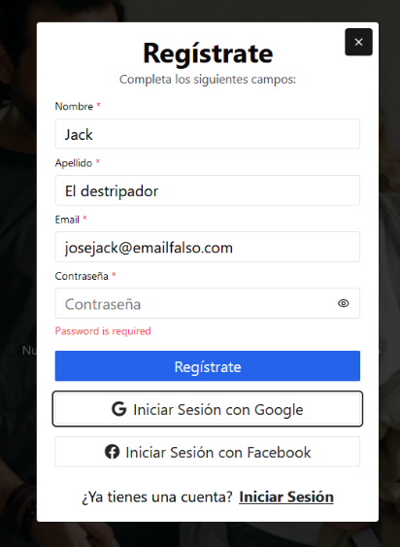

Ejemplo 2:

Agregar campos a los datos de usuario y opciones para editar, como por ejemplo, editar el mail o agregar teléfono de contacto:

